**BỘ CÔNG THƯƠNG**

**TRUNG TÂM THÔNG TIN CÔNG NGHIỆP VÀ THƯƠNG MẠI**

**BÁO CÁO**

**TÌNH HÌNH THỊ TRƯỜNG LOGISTICS TRUNG QUỐC**

**Số tháng 11/2018**

**THUỘC NHIỆM VỤ**

**“Xây dựng Hệ thống cung cấp, kết nối thông tin, dữ liệu logistics   
giai đoạn 2017-2020”**

**Hà Nội, 2018**

**MỤC LỤC**

**1.** **Tình hình chung** 3

***1.1.*** ***Hoạt động logistics:*** 3

***1.2.*** ***Tình hình kinh tế, sản xuất, thương mại cố liên quan đến hoạt động logistics*** 3

**2.** **Hoạt động vận tải** 5

***2.1.*** ***Tình hình vận tải nói chung:*** 5

***2.2.*** ***Vận chuyển đường sắt:*** 7

***2.3.*** ***Vận chuyển đường bộ*** 10

***2.4.*** ***Vận chuyển đường thủy (đường biển và đường thủy nội địa- waterways)*** 12

***2.5.*** ***Vận chuyển hàng không dân dụng:*** 13

**3.** **Các hoạt động khác:** 16

***3.1.*** ***Cảng biển*** 16

***3.2.*** ***Logistics cho thương mại điện tử, kho bãi, giao nhận:*** 17

*3.2.1.* *Triển vọng thị trường giao hàng dặm cuối tại Trung Quốc* 17

*3.2.2.* *Walmart hợp tác với Tencent của Trung Quốc triển khai dịch vụ giao hàng tạp hóa trong ngày* 20

*3.2.3.* *Các công ty Trung Quốc tăng cường áp dụng công nghệ trong hoạt động lưu kho và giao hàng* 21

**DANH MỤC HÌNH**

**Hình 1: Tổng lượng vận chuyển hàng hóa theo tháng của Trung Quốc 5**

**Hình 2: Cơ cấu vận chuyển hàng hóa theo phương thức vận tải của Trung Quốc 6**

**Hình 3: Vận chuyển hàng hóa bằng đường sắt theo tháng 7**

**Hình 4: Hai tuyến đường sắt chính nối Trung Quốc và châu Âu do DB vận hành 9**

**Hình 5: Vận chuyển hàng hóa bằng đường bộ theo tháng 10**

**Hình 6: Vận chuyển hàng hóa bằng đường thủy theo tháng 12**

**Hình 7: Vận chuyển hàng hóa bằng hàng không dân dụng của Trung Quốc (đvt: 10.000 tấn) 14**

**Hình 8: Sân bay tại Urumpi 14**

**Hình 9: Lượng hàng hóa qua các cảng chính của Trung Quốc 16**

**Hình 10: Lượng hàng chuyển phát nhanh của Trung Quốc giai đoạn 2012-2017 (đvt: tỷ kiện) 18**

**Hình 11: Doanh số bán hàng trực tuyến tại nông thôn Trung Quốc (tỷ CNY) 18**

**Hình 12: Tỷ lệ thương mại điện tử trong xuất, nhập khẩu của Trung Quốc năm 2017 20**

**DANH MỤC BẢNG**

Bảng 1:Các chỉ tiêu vận chuyển hàng hóa của Trung Quốc 6

**NỘI DUNG BÁO CÁO**

1. **Tình hình chung**
   1. **Hoạt động logistics:**

Theo báo cáo của Liên đoàn logistics và thu mua Trung Quốc (China Federation of Logistics and Purchasing), tổng giá trị hàng hóa của khu vực logistics tăng lên 231,5 nghìn tỷ nhân dân tệ (khoảng 33,3 nghìn tỷ USD) trong 10 tháng đầu năm 2018, tăng 6,6 % so với cùng kỳ năm trước. Tuy nhiên, tốc độ tăng trưởng đã giảm 0,1 điểm phần trăm so với 3 quý đầu năm.

Chi phí logistics là 10,7 nghìn tỷ nhân dân tệ (NDT) trong 10 tháng đầu năm, tăng 8,6%, thấp hơn 1,8 điểm phần trăm so với một năm trước đó.

Chỉ số hoạt động logistics (LPI) đứng ở mức 54,5 trong tháng 10/2018, tăng 1,4 điểm phần trăm so với tháng trước đó. Chỉ số này ở mức trên cho thấy sự mở rộng hơn của lĩnh vực logistics.

Hiệu quả hoạt động ổn định của ngành là do nền kinh tế Trung Quốc tăng trưởng ổn định, tăng 6,7% trong ba quý đầu năm, vượt mục tiêu tăng trưởng hàng năm khoảng 6,5% của Chính phủ nước này, mặc dù có rất nhiều khó khăn từ căng thẳng thương mại với Mỹ.

* 1. **Tình hình kinh tế, sản xuất, thương mại cố liên quan đến hoạt động logistics**

Tăng trưởng kinh tế của Trung Quốc đạt 6,7% trong 3 quý đầu năm 2018, cao hơn so với mục tiêu đề ra là 6,5% cho cả năm nay.

Chỉ số PMI của Trung Quốc đạt 50,2 vào tháng 11 năm 2018, tăng nhẹ so với tháng trước là 50,1. Trong khi đơn đặt hàng mới tăng nhẹ; sản lượng ổn định trong tháng thứ hai liên tiếp. Doanh số xuất khẩu giảm trong tháng thứ 8 liên tiếp, cho thấy tác động của căng thẳng thương mại Trung-Mỹ đối với hoạt động xuất khẩu. Đồng thời, nhu cầu thấp và những nỗ lực để giảm chi phí đã góp phần làm giảm thêm số lượng lao động trong lĩnh vực công nghiệp.

Trong 10 tháng đầu năm 2018, sản lượng công nghiệp tăng 6,4%, tương đương với mức tăng của 9 tháng đầu năm.

Sản lượng sản xuất công nghệ cao tăng 12,4% hàng năm trong tháng 10/2018, tăng 1,2 điểm phần trăm so với tháng 9/2018, trong khi sản lượng của các ngành công nghiệp mới nổi chiến lược tăng 10,1%. Trong đó sản xuất và cung cấp điện, nhiệt điện, khí đốt và nước tăng trưởng 6,8% trong tháng 10/2018, mức tăng cao nhất trong số ba lĩnh vực chính nhưng giảm 4,2 điểm so với tháng 9/2018. Sản lượng của ngành khai thác tăng 3,8% hay tăng 1,6 điểm phần trăm.

Trung Quốc vẫn đang nỗ lực cải cách nền kinh tế theo hướng giảm bớt những hoạt động sản xuất giá trị thấp và ô nhiễm môi trường, ưu tiên cho các ngành có giá trị gia tăng cao hơn.

Theo số liệu chính thức của Bộ Công nghiệp và Công nghệ thông tin Trung Quốc (MIIT), sản lượng robot công nghiệp của Trung Quốc trong 10 tháng đầu năm 2018 tăng 8,7% so với cùng kỳ. Tổng cộng có 118.452 đơn vị robot công nghiệp được sản xuất trong 10 tháng đầu năm nay.

Ngành công nghiệp robot của Trung Quốc đã duy trì sự tăng trưởng nhanh chóng trong năm năm qua. Sản lượng robot công nghiệp tăng 81%, vượt quá mức 130.000 trong năm 2017, đạt được mục tiêu của chính phủ trước thời hạn ba năm.

Nước này đã đưa ra một kế hoạch vào năm 2016 với mục tiêu tăng gấp ba lần sản xuất robot công nghiệp lên tới 100.000 vào năm 2020. Trung Quốc đã lên kế hoạch truyền bá việc sử dụng robot công nghiệp trong các ngành công nghiệp như sản xuất xe hơi, điện tử, thiết bị gia dụng, hàng không, dệt may và hóa chất.

Theo Ủy ban Cải cách và Phát triển Quốc gia Trung Quốc, nước này sẽ thúc đẩy một loạt các dự án trong các lĩnh vực giao thông, năng lượng, sinh thái và bảo vệ môi trường theo chính sách công nghiệp quốc gia, với các công trình cơ bản hợp lý và cơ chế về vốn đầu tư rõ ràng cho các doanh nghiệp tư nhân.

Mỗi năm, nước này sẽ công bố một danh sách các dự án ưu tiên thu hút đầu tư cho các doanh nghiệp tư nhân. Ngoài việc giảm thủ tục hành chính, Trung Quốc sẽ tiếp tục loại bỏ những trở ngại tiềm ẩn đối với vốn tư nhân vào các lĩnh vực quan trọng, tăng cường hỗ trợ tài chính cho đầu tư tư nhân, cải thiện lĩnh vực logistics để tạo ra môi trường kinh doanh tốt hơn cho các doanh nghiệp.

1. **Hoạt động vận tải**
   1. **Tình hình vận tải nói chung:**

Theo số liệu của cơ quan thống kê quốc gia Trung Quốc, trong tháng 10/2018, tổng khối lượng vận chuyển hàng hóa của Trung Quốc đạt trên 4,62 tỷ tấn, tăng 9,5% so với cùng kỳ năm trước. Tính chung10 tháng đầu năm 2018, tổng lượng hàng hóa vận chuyển đạt trên 41,3 tỷ tấn, tăng 7,3% so với 10 tháng đầu năm 2017.

Vận chuyển hàng hóa bằng các phương thức vận tải trong 10 tháng đầu năm 2018 đều tăng so với cùng kỳ năm trước, trong đó tăng mạnh nhất là đường sắt.

Hình 1: Tổng lượng vận chuyển hàng hóa theo tháng của Trung Quốc

Nguồn: tính toán từ số liệu của cơ quan thống kê quốc gia Trung Quốc

Tỷ trọng của vận tải đường bộ tiếp tục tăng từ mức 77,63% trong 7 tháng đầu năm lên 77,79% trong 8 tháng đầu năm và 77,96% trong 9 tháng đầu năm vaf 78,02% trong 10 tháng đầu năm. Đứng thứ hai là đường thủy với 13,92%, đường sắt 8,05%. Tỷ trọng của hàng không dân dụng rất khiêm tốn ở mức 0,01%.

Bảng 1: Các chỉ tiêu vận chuyển hàng hóa của Trung Quốc

trong 10 tháng đầu năm 2018

|  |  |  |  |
| --- | --- | --- | --- |
|  | **Lượng**  **(Đvt: 10.000 tấn)** | **Tỷ trọng**  **(%)** | **So cùng kỳ**  **(%)** |
| Tổng | 4.136.471 | 100,00 | 7,3 |
| Đường sắt | 332.845 | 8,05 | 8,2 |
| Đường bộ | 3.227.175 | 78,02 | 7,7 |
| Đường thủy | 575.847 | 13,92 | 4,4 |
| Hàng không dân dụng | 605 | 0,01 | 5,5 |

Nguồn: tính toán từ số liệu của cơ quan thống kê quốc gia Trung Quốc

**Hình 2: Cơ cấu vận chuyển hàng hóa theo phương thức vận tải của Trung Quốc**

Nguồn: tính toán từ số liệu của cơ quan thống kê quốc gia Trung Quốc

Theo Bộ giao thông vận tải Trung Quốc, đầu tư tài sản cố định của Trung Quốc (FAI) vào lĩnh vực giao thông đã tăng trưởng ổn định trong 10 tháng đầu năm 2018. Đầu tư vào đường bộ đạt 1,76 nghìn tỷ nhân dân tệ trong 10 tháng đầu năm, trong đó đầu tư vào đường cao tốc và đường giao thông nông thôn lần lượt mở rộng 11,6% và 1,5% so với cùng kỳ năm trước.

Nước này có kế hoạch chi khoảng 2,6 nghìn tỷ nhân dân tệ (khoảng 375 tỷ đô la Mỹ) cho cơ sở hạ tầng giao thông vào năm 2018, với mục tiêu mở rộng hơn nữa mạng lưới đường sắt và đường bộ, đặc biệt là ở các khu vực nghèo

Đến năm 2020, Trung Quốc đặt mục tiêu có một hệ thống giao thông hiện đại, an toàn, thuận tiện, hiệu quả và xanh.

* 1. **Vận chuyển đường sắt:**

Vận chuyển hàng hóa bằng đường sắt của Trung Quốc trong tháng 10/2018 đạt 354,6 triệu tấn, tăng mạnh 10,1% so với cùng kỳ năm trước. Đây cũng là mức tăng cao nhất trong tháng so với cùng kỳ năm trước trong số các phương thức vận tải. Tính chung 10 tháng đầu năm 2018, vận chuyển hàng hóa bằng đường sắt đạt trên 3,3 tỷ tấn, tăng 8,2% so với cùng kỳ năm 2017.

**Hình 3: Vận chuyển hàng hóa bằng đường sắt theo tháng**

**của Trung Quốc**

Nguồn: tính toán từ số liệu của cơ quan thống kê quốc gia Trung Quốc

***Các thông tin liên quan:***

Trung Quốc đầu tư mạnh cho hệ thống đường sắt vận chuyển hành khách và hàng hóa

Trong 5 năm qua, hệ thống đường sắt được kéo dài thêm 27.000 km. Đáng chú ý là số chuyến tàu chạy trên các tuyến đường sắt cao tốc ở Trung Quốc đã lên tới hơn 7 tỷ chuyến trong các năm 2012-2017.

Các thành phố lớn ở Trung Quốc đầu tư và khuyến khích phát triển hệ thống tàu điện ngầm. Tính đến thời điểm hiện tại có khoảng 30 thành phố lớn của Trung Quốc như Bắc Kinh, Thượng Hải, Trùng Khánh... đã có hệ thống tàu điện ngầm, phương tiện này đóng vai trò quan trọng trong việc giải quyết áp lực giao thông đô thị cho các thành phố này. Chỉ tính riêng Bắc Kinh – thành phố có khoảng 22 triệu dân, hiện nay đã có 19 tuyến tàu điện ngầm với tổng chiều dài 547 km, đáp ứng lượng vận chuyển trung bình hơn 10 triệu lượt khách/ngày.

*Deutsche Bahn (DB) và China Railways (CR) sẽ tăng cường hợp tác trong lĩnh vực đường sắt.*

Các công ty sẽ mở rộng trao đổi kiến thức của họ với các công nghệ mới, sáng tạo cho đường sắt.

Hai công ty đã hợp tác trong nhiều năm. Từ năm 2016, ba mục tiêu chính đã được xác định rõ: mở rộng lưu lượng vận chuyển hàng hóa đường sắt giữa Trung Quốc và Đức, dịch vụ tư vấn DB CR cho CR trong việc duy trì các chuyến tàu cao tốc và hỗ trợ cho các dự án cơ sở hạ tầng của Trung Quốc ở các nước thứ ba.

Hợp tác về vận tải hàng hóa đường sắt giữa các quốc gia bắt đầu vào năm 2008, khi chuyến tàu đầu tiên đâm vào tuyến đường sắt dài 10.000 km, dài nhất thế giới. Năm 2016, lưu lượng giao thông lên tới 30 nghìn container và năm 2017 con số này đã tăng lên 80 nghìn. Mục tiêu của các công ty là chứng kiến sự di chuyển của 100 nghìn container trên mỗi chuyến tàu giữa Trung Quốc và Đức.

**Hình 4: Hai tuyến đường sắt chính nối Trung Quốc và châu Âu do DB vận hành**

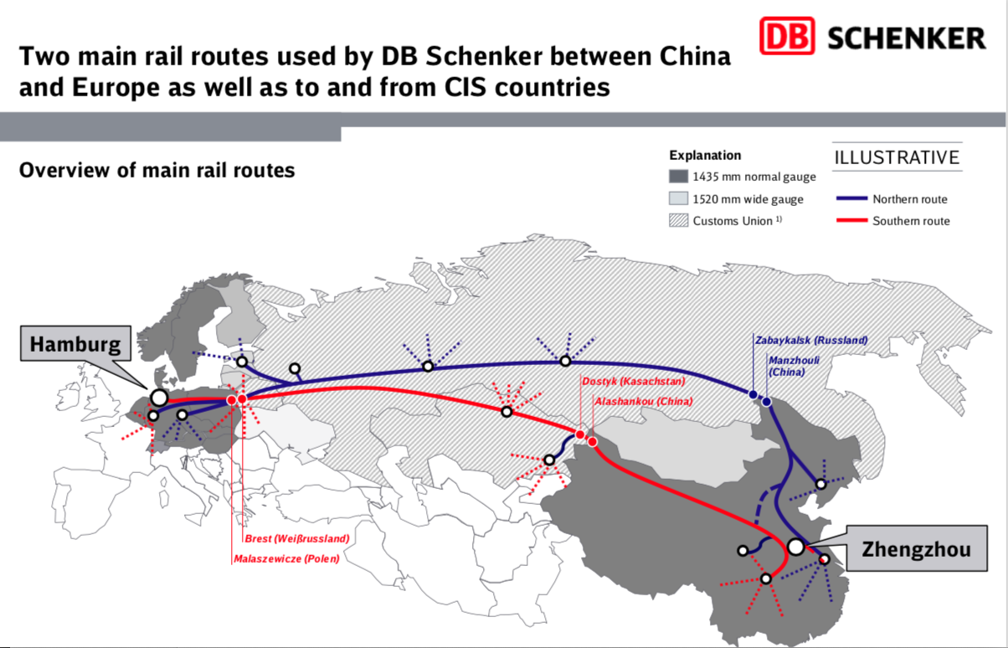

CR và DB cũng muốn hợp tác phát triển các dự án cơ sở hạ tầng phù hợp với các nội dung trong chiến lược Vành đai- Con đường của Trung Quốc. DB sẽ có những chia sẻ trong vấn đề chuyên môn, kinh nghiệm và mạng lưới của họ trên thế giới. Trong khi đó, Trung Quốc đang lên kế hoạch đầu tư hơn 300 tỷ Euro vào dự án trong vài năm tới.

Một lĩnh vực hợp tác khác là giao thông đường sắt cao tốc. CR vận hành một mạng lưới đường sắt cao tốc dài khoảng 16 nghìn km với đội tàu gồm 1.200 tàu. DB muốn hợp tác với CR trong hoạt động bảo trì và bảo dưỡng. DB đã hoạt động tại Trung Quốc từ năm 1966. Công ty này đã tham gia xây dựng công trình Tàu điện ngầm Thượng Hải và Transrapid, cũng như phát triển mạng đường sắt tốc độ cao.

* 1. **Vận chuyển đường bộ**

Trung Quốc đang đẩy nhanh tiến độ xây dựng và đưa vào sử dụng khoảng 5.000 km đường cao tốc. Ngoài ra, Trung Quốc sẽ nâng cấp khoảng 200.000 km đường sá ở khu vực nông thôn. Trong 5 năm qua, Trung Quốc đã đạt được sự tiến bộ đáng kể trong phát triển giao thông vận tải với tổng chiều dài của hệ thống đường bộ tăng thêm 534.000 km.

Trung Quốc sẽ tiếp tục hỗ trợ việc xây dựng đường sá ở các khu vực kém phát triển về kinh tế để đảm bảo những khu vực này có thể kết nối với hệ thống đường quốc lộ vào năm 2020.

***Vận chuyển hàng hóa:***

Tháng 10/2018 vận chuyển hàng hóa bằng đường bộ (đường cao tốc) của Trung Quốc tiếp tuy giảm nhẹ sô với tháng 9/2018 nhưng nhìn chung vẫn ở mức cao hơn so với nửa đầu năm. Sản lượng vận chuyển đạt 3,62 tỷ tấn, tăng 10% so với cùng kỳ năm trước. Tính chung 10 tháng năm 2018, vận chuyển hàng hóa đường bộ đạt 32,3 tỷ tấn, tăng 7,7% so với cùng kỳ năm trước.

**Hình 5: Vận chuyển hàng hóa bằng đường bộ theo tháng**

**của Trung Quốc (đvt: 10.000 tấn)**

Nguồn: tính toán từ số liệu của cơ quan thống kê quốc gia Trung Quốc

**Thông tin liên quan**

Các quy định liên quan đến vận chuyển hàng hóa nguy hiểm trên đường bộ (JT / T 617) của Trung Quốc sẽ được thực hiện từ ngày 1 tháng 12 năm 2018.

JT / T 617 được chia thành 7 phần. Nó chủ yếu tập trung vào Hàng hóa nguy hiểm Loại 1-6 và Lớp 8-9. Nội dung của Quy định:

Phần 1 (JT / T 617.1) Quy định chung;

Phần 2 (JT / T 617.2) Phân loại;

Phần 3 (JT / T 617.3) Chỉ số tên hàng hóa nguy hiểm và yêu cầu vận chuyển;

Phần 4 (JT / T 617.4) Quy định về việc sử dụng bao bì vận chuyển;

Phần 5 (JT / T 617.5) Lô hàng;

Phần 6 (JT / T 617.6) Các quy định liên quan đến các điều kiện vận chuyển, tải, dỡ hàng và xử lý;

Phần 7 (JT / T 617.7) Điều kiện vận chuyển và yêu cầu vận hành.

JT / T 617 tham khảo các Khuyến nghị về Vận chuyển Hàng hóa Nguy hiểm - Quy định mẫu (phiên bản thứ 18), Khuyến nghị về Vận chuyển Hàng hóa Nguy hiểm - Các thử nghiệm và Tiêu chí (phiên bản 6) và Thỏa thuận Châu Âu về Vận chuyển Hàng hóa Nguy hiểm Quốc tế bằng đường bộ (ADR, phiên bản 2015). Đồng thời xem xét các phương tiện vận chuyển, thủ tục ký gửi, hoạt động vận chuyển cũng như các vấn đề đáng chú ý khác.

So với JT 617-2004, JT / T 617 đưa ra mô tả chi tiết về các yêu cầu trong đó. Bên cạnh đó, để hướng dẫn tốt hơn cho việc vận chuyển hàng nguy hiểm, JT / T 617 cũng bổ sung một số nội dung mới, bao gồm các yêu cầu về vận chuyển đa phương thức quốc tế, đào tạo nhân viên liên quan đến hàng nguy hiểm, hàng nguy hiểm cao, số lượng hạn chế và số lượng ngoại trừ .

Để hỗ trợ vận chuyển hàng nguy hiểm với số lượng hạn chế, số lượng dự kiến, v.v., chính phủ vẫn cần phát hành các tài liệu hỗ trợ cho việc tuân thủ vận chuyển hàng nguy hiểm.

* 1. **Vận chuyển đường thủy (đường biển và đường thủy nội địa- waterways)**

Vận chuyển hàng hóa bằng đường thủy và đường biển của Trung Quốc đạt 640,2 triệu tấn trong tháng 10/2018, tăng 6,7% so với cùng kỳ năm trước. Như vậy mức tăng này thấp hơn so với mức tăng của tháng trước, một phần phản ánh tác động của căng thẳng thương mại với Mỹ đối với xuất nhập khẩu bằng đường thủy của Trung Quốc.

Tính chung 10 tháng đầu năm 2018, vận chuyển hàng hóa bằng đường thủy của Trung Quốc đạt trên 5,7 tỷ tấn, tăng 4,4% so với cùng kỳ năm 2017. Đây cũng là mức tăng thấp nhất trong số các phương thức vận tải so với cùng kỳ năm trước.

**Hình 6: Vận chuyển hàng hóa bằng đường thủy theo tháng**

**của Trung Quốc (đvt: 10.000 tấn)**

Nguồn: tính toán từ số liệu của cơ quan thống kê quốc gia Trung Quốc

- Sinotrans Shipping, một đơn vị vận chuyển đường thủy của Sinotrans & CSC do nhà nước Trung Quốc điều hành, đã công bố một thời gian biểu liên quan đến kế hoạch tư nhân hóa của công ty.

Sinotrans Shipping có kế hoạch bán 65,13% cổ phần của công ty Phát hành cổ phiếu với mức giá 2,7 đô la Hồng Kông mỗi cổ phiếu. Tổng giá trị của thỏa thuận có thể đạt khoảng 3,37 tỷ HK (430 triệu đô la).

Công ty sẽ tổ chức một cuộc họp vào ngày 13/12/2018 để bỏ phiếu cho kế hoạch tư nhân hóa được đề xuất và công ty sẽ tạm ngừng giao dịch cổ phiếu của mình trên Sở giao dịch chứng khoán Hồng Kông cho đến ngày 17 tháng 12.

Ngành công nghiệp vận tải biển toàn cầu đã phải đối mặt với những thách thức nghiêm trọng trong thập kỷ qua khi sự hồi sinh của nền kinh tế thế giới và thương mại quốc tế đã nằm dưới mức mong đợi trong khi năng lực của đội tàu tiếp tục tăng. Là một trong những công ty vận chuyển lớn nhất tại Trung Quốc, những yếu tố thị trường này đã tạo ra tác động đáng kể đến hoạt động kinh doanh của công ty. Theo công ty, tính thanh khoản giao dịch của cổ phiếu của họ đã ở mức thấp trong một khoảng thời gian khiến các cổ đông khó thực hiện các quyết định trên thị trường mà không ảnh hưởng xấu đến giá cổ phiếu và công ty cho rằng đề xuất này cung cấp chương trình các cổ đông có cơ hội nhận ra khoản đầu tư của họ vào công ty bằng tiền mặt với mức phí hấp dẫn so với giá cổ phiếu hiện hành.

Sinotrans Shipping cũng đã xem xét các phương án chiến lược khác nhau sau tư nhân hóa, nhưng không giới hạn ở việc tái cấu trúc tiềm năng tài sản tư nhân hóa với các công ty con và công ty liên kết khác.

- Công ty GNG Ocean Shipping thuộc sở hữu nhà nước của Trung Quốc đã ký thỏa thuận với BNP Paribas để tài trợ cho hai trong số các tàu chở hóa chất đóng mới của công ty. Theo thỏa thuận, BNP Paribas sẽ cung cấp tổng cộng 31,5 triệu đô la để tài trợ cho GNG hai tàu chở hóa chất 13.000 dwt Yue You 906 và Yue You 908. Tàu Yue You 906 đã được bàn giao cho GNG bởi Công ty Công nghiệp nặng Quảng Đông Bonny vào tháng 6/2018 trong khi việc xây dựng Yue You 908 sắp hoàn thành. GNG hiện đang sở hữu một đội tàu gồm tám tàu, bao gồm bốn tàu chở dầu và bốn tàu chở hóa chất.

* 1. **Vận chuyển hàng không dân dụng:**

Trung Quốc là động lực lớn của thị trường hàng không dân dụng toàn cầu. Hiệp hội vận tải hàng không quốc tế (IATA) dự báo nước này sẽ trở thành thị trường hàng không lớn nhất thế giới vào giữa những năm 2020.

Vận chuyển hàng hóa bằng đường hàng không dân dụng của Trung Quốc đạt 6,05 triệu tấn trong 10 tháng 2018, tăng 5,5% so với cùng kỳ năm 2017.

**Hình 7: Vận chuyển hàng hóa bằng hàng không dân dụng của Trung Quốc (đvt: 10.000 tấn)**

Nguồn: tính toán từ số liệu của cơ quan thống kê quốc gia Trung Quốc

- Theo Nhật báo Trung Quốc (China Daily), nước này đã phê duyệt dự án mở rộng sân bay trị giá 42,1 tỷ nhân dân tệ - tương đương khoảng 6,1 tỷ USD tại Urumqi, thủ phủ của Tân Cương của Trung Quốc. Dự án được kỳ vọng sẽ giúp phát triển thành phố thành một trung tâm vận chuyển hàng không quan trọng trong sáng kiến Vành đai và Con đường của Trung Quốc.

Theo Ủy ban Cải cách và Phát triển Quốc gia Trung Quốc (NDRC) dự kiến sân bay mở rộng sẽ xử lý được 550.000 tấn hàng hóa mỗi năm vào năm 2025 và đến năm 2030, sẽ xử lý 750.000 tấn hàng hóa và phục vụ 63 triệu hành khách mỗi năm và. Việc mở rộng cũng sẽ bao gồm việc xây dựng hai đường băng bổ sung.

Khi ngành công nghiệp chuyển phát nhanh Trung Quốc - được thúc đẩy bởi thị trường tiêu dùng phát triển, các thành phố phía tây, như Urumqi, cần có sự nâng cấp về hạ tầng hàng không để đáp ứng nhu cầu vận chuyển hàng hóa. Giá trị đầu tư cho sân bay Urumqi bằng hơn một nửa so với chi phí mà Trung Quốc chi cho dự án sân bay lớn mới của Bắc Kinh - Sân bay quốc tế Daxing - có giá 80 tỷ nhân dân tệ và sẽ phục vụ 72 triệu hành khách mỗi năm vào năm 2025.

**Hình 8: Sân bay tại Urumpi**

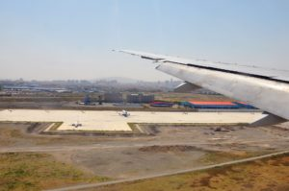

Mặc dù Tân Cương rộng lớn nhất trong số các tỉnh và khu tự trị của Trung Quốc nhưng nền kinh tế địa phương với chỉ 01 nghìn tỷ nhân dân tệ của khu vực này xếp hạng thấp nhất. NDRC cho biết việc mở rộng sân bay Urumqi được thiết kế để giúp thành phố thành một trung tâm hàng không quốc tế. Khu vực này cũng đã phát triển các phương thức vận tải khác kết nối Trung Quốc với các nước phương Tây và bắt đầu một dự án đường sắt hàng hóa Sino-Euro thí điểm vào tháng 9 /2018 để kết nối Urumqi với mười bảy quốc gia bao gồm năm quốc gia Trung Á như Kazakhstan, cũng như các nước châu Âu như Đức và Tây Ban. Sáng kiến ​​Vành đai và Con đường, nhằm mục đích tái thiết một Con đường tơ lụa đa phương thức.

URC đã phục vụ các chuyến bay đến và đi từ Kazakhstan, Kyrgyzstan, Tajikistan, Uzbekistan, Nga và Các Tiểu vương quốc Ả Rập Thống nhất. Sân bay này hiện là trung tâm của China Southern Airlines, trong khi SF Airlines, Silk Way Airlines và Silk Way West vận hành dịch vụ vận tải hàng hóa tại sân bay sử dụng 737-300F, Ilyushin IL-76 và 747-400Fs. ASL Airlines cũng đã khai thác một số chuyến bay 747-400F thuê bao từ URC đến Sân bay Liège (LGG), cho thấy tầm quan trọng ngày càng tăng trong việc kết nối Trung Quốc với châu Âu theo sáng kiến ​​Vành đai và Con đường.

- China Southern Airlines và American Airlines đã ký thỏa thuận để tiếp tục mở rộng hệ thống mã hóa và các hợp tác kinh doanh lớn khác. Việc chia sẻ mã mở rộng và hợp tác khác như ra mắt các lợi ích khách hàng thường xuyên đã đánh dấu một bước tiến lớn của cả hai hãng hàng không trong việc mở rộng tuyến hàng không Trung Quốc-Hoa Kỳ. Theo thỏa thuận, hợp tác liên danh sẽ bao gồm tất cả các tuyến đường hàng không giữa Trung Quốc và Hoa Kỳ.

Trong mùa cao điểm, dự kiến cả hai hãng sẽ cung cấp khoảng 64 chuyến bay “sharecode” trên các tuyến đường hàng không mỗi tuần. Hoạt động mở rộng dự kiến sẽ được ra mắt vào đầu năm 2019.

1. **Các hoạt động khác:**
   1. ***Cảng biển***

Lượng hàng hóa qua các cảng biển chính của Trung Quốc vãn trong xu hướng giảm từ tháng 5/2018 đến nay, phản ánh những tác động của căng thẳng thương mại giữa Mỹ và Trung Quốc trong những tháng gần đây.

Tuy nhiên, nếu so với cùng kỳ năm 2017 thì lượng hàng hóa vẫn tăng nhẹ. Cụ thể, tháng 10/2018 đạt 766,1 triệu tấn trong tháng 10/2018, tăng nhẹ 2,2% so với cùng kỳ năm trước. Tính chung 10 tháng đầu năm nay đạt 7,7 tỷ tấn, tăng 4,2% so với cùng kỳ năm 2017.

**Hình 9:** **Lượng hàng hóa qua các cảng chính của Trung Quốc**

**Đvt: 10.000 tấn**

Nguồn: tính toán từ số liệu của cơ quan thống kê quốc gia Trung Quốc

- Cảng Qinhuangdao, cảng lớn nhất Trung Quốc về khối lượng xử lý than, đã công bố kế hoạch bổ sung 118 triệu USD vào Công ty cảng khoáng sản Cangzhou Huanghua, một nhà điều hành thiết bị đầu cuối số lượng lớn tại cảng Huanghua. Theo đó, cổ phần của Qinhuangdao Port được tăng lên 98,9% trong khi cổ phần của HBIS Group, cổ phần trong liên doanh sẽ giảm còn 1,1%. Khoản đầu tư mới nhất được cho là một phần trong nỗ lực của Qinhuangdao Port, để chuẩn bị cho việc di dời cảng. Chính quyền tỉnh Hà Bắc đang xem xét chuyển cảng Qinhuangdao thành cảng container và tàu du lịch vì chính phủ trung ương đặt mục tiêu cắt giảm tiêu thụ than và thúc đẩy năng lượng sạch. Cảng Qinhuangdao được cho là đang xem xét các cảng khác ở Hà Bắc bao gồm Caofeidian và Huanghua để di dời. Năm nay, cảng Qinhuangdao cũng đã tăng cổ phần của mình tại Cangzhou Huanghua Port Crude Oil Stevedoring, nhà điều hành một nhà máy dầu thô đang được xây dựng tại cảng Huanghua.

- Myanmar và Trung Quốc vừa nhất trí sẽ thu hẹp quy mô một dự án xây dựng cảng biển ở Myanmar do Myanmar lo ngại có thể sẽ không đủ khả năng trả các khoản vay từ Trung Quốc để xây dựng cảng.  Khoản tiền đầu tư cho dự án giảm xuống còn 1,3 tỷ USD, tương đương 1/5 quy mô ban đầu. Hai nước dự định sẽ xây dựng cảng biển lớn ở bang Rakhine, phía Tây Myanmar, với vốn đầu tư của cả Myanmar và Trung Quốc. Do bang Rakhine của Myanmar hướng ra Ấn Độ Dương nên được phía Trung Quốc coi đây là một trong những khu vực quan trọng trong sáng kiến “Vành đai và Con đường” nhằm tạo ra một khu vực kinh tế rộng lớn trên lục địa Á - Âu. Tuy nhiên, Chính phủ Myanmar đã yêu cầu Trung Quốc xem xét lại dự án xây dựng cảng do lo ngại không đủ khả năng hoàn trả các khoản vay lớn từ Trung Quốc.

* 1. ***Logistics cho thương mại điện tử, kho bãi, giao nhận:*** 
     1. Triển vọng thị trường giao hàng dặm cuối tại Trung Quốc

Thương mại điện tử với tốc độ tăng trưởng cao của Trung Quốc đòi hỏi sự phát triển song song của các dịch vụ giao hàng dặm cuối. Sự gia tăng của các phương pháp bán lẻ mới, như bán lẻ đa kênh và phát triển công nghệ là một số yếu tố thúc đẩy tăng trưởng thị trường.

Do tính chất phân mảnh của thị trường 3PL ở Trung Quốc, hầu hết các công ty phụ thuộc vào việc giao hàng nội bộ hơn là sử dụng dịch vụ chuyên nghiệp của bên thứ 3. Số lượng giao hàng của các nhà cung cấp dịch vụ hậu cần bên thứ ba hay cấp độ 3 chiếm gần 70% tổng số giao hàng tại các khu vực như Châu Âu và Nhật Bản trong khi đó, trong khi chỉ ở mức 25% tại Trung Quốc.

Chi phí giao hàng dặm cuối cùng chiếm gần 30-40% chi phí chuỗi cung ứng tại Trung Quốc. Ví dụ, giao hàng sản phẩm rau từ các chợ bán buôn ở ngoại ô Bắc Kinh đến các cửa hàng bán lẻ trong khu phát triển mới của thành phố tốn kém gấp bốn lần so với vận chuyển chúng từ các trang trại ở Shouguang xa xôi ở tỉnh Sơn Đông. Bên cạnh những thách thức liên quan đến chi phí, quy định hạn chế đối với xe tải đi vào thành phố để điều tiết giao thông và kiểm soát khí thải cũng là một cản trở lớn cho giao hàng dặm cuối tại các đô thị.

Tuy nhiên, với sự hỗ trợ của internet và điện thoại thông minh ngày càng tăng, thương mại điện tử đang trở thành nền tảng, là động lực chính cho sự phát triển của thị trường giao hàng dặm cuối. Theo Bộ Thương mại Trung Quốc, doanh số bán lẻ trực tuyến tại nước này tăng 32%, đạt 7,18 nghìn tỷ CNY năm 2017, từ mức 5,43 nghìn tỷ CNY năm 2016. Điều đáng chú ý là một phần lớn của tốc độ tăng trưởng được thúc đẩy bởi sự gia tăng của doanh số bán hàng trực tuyến ở nông thôn.

**Hình 10: Lượng hàng chuyển phát nhanh của Trung Quốc giai đoạn 2012-2017 (đvt: tỷ kiện)**

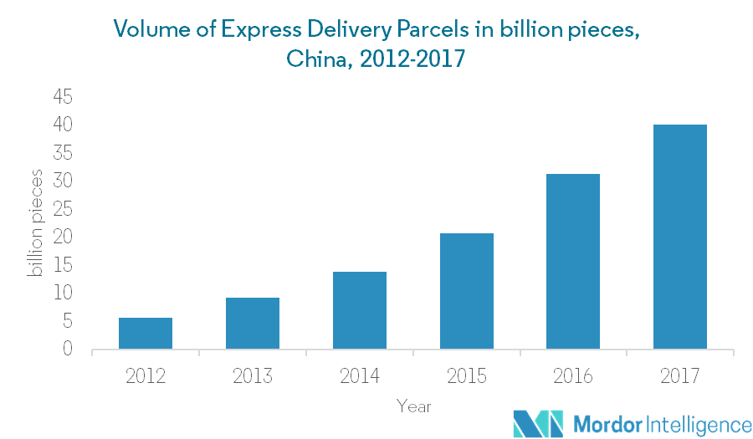

Nguồn: [www.mordorintelligence.com](http://www.mordorintelligence.com)

Các công ty chuyển phát nhanh là xương sống của nhu cầu thương mại điện tử ngày càng tăng của Trung Quốc. Lĩnh vực này chứng kiến sự tăng trưởng cao khoảng 25%, tạo ra doanh thu 496 tỷ CNY và khối lượng bưu kiện được giao tăng 28% lên 40,1 tỷ.

**Hình 11: Doanh số bán hàng trực tuyến tại nông thôn Trung Quốc (tỷ CNY)**

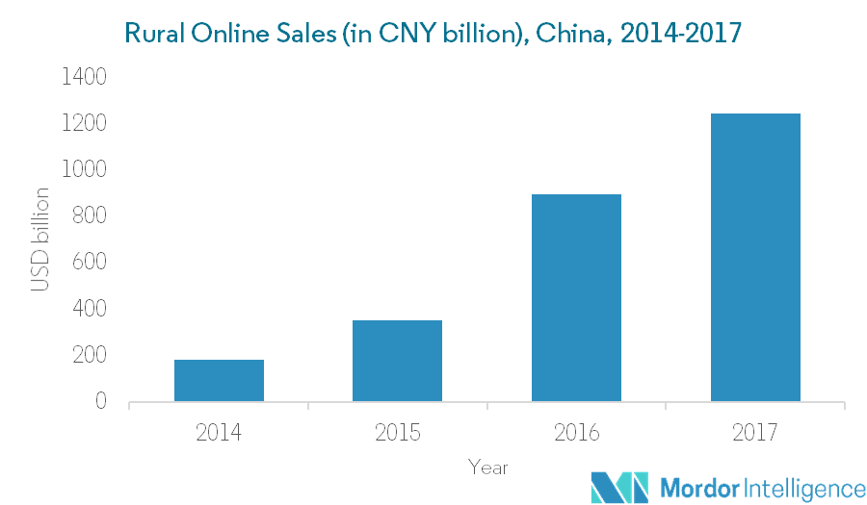

Nguồn: *www.mordorintelligence.com*

Giao hàng dặm cuối cùng ở khu vực nông thôn là một trong những thách thức trên thị trường, nơi mật độ giao hàng tương đối ít hơn dẫn đến chi phí giao hàng cao. Khu vực nông thôn và miền núi chiếm gần hai phần ba đất đai của Trung Quốc và số cư dân nông thôn ở Trung Quốc là 590 triệu, tính đến năm 2016.

Năm 2017, bán lẻ trực tuyến ở khu vực nông thôn tăng 39% so với năm 2016, đạt 1,24 CNY nghìn tỷ và chiếm hơn 17% tổng doanh số bán hàng trực tuyến.

Các sáng kiến của chính phủ để phát triển các khu vực nông thôn cũng đang tác động đến thị trường giao hàng dặm cuối cùng. Bộ Thương mại Trung Quốc đã phân bổ 4,14 tỷ CNY trong năm 2017 để thúc đẩy kinh doanh trực tuyến tại 499 huyện, tức là 60% tổng số huyện nghèo trên cả nước. Doanh số bán hàng trực tuyến tại các địa phương này đã tăng 52,5% trong năm 2017, đạt 120,79 tỷ CNY.

**Thương mại điện tử xuyên biên giới đóng một vai trò quan trọng trong việc thúc đẩy dịch vụ logistics dặm cuối**

**Hình 12: Tỷ lệ thương mại điện tử trong xuất, nhập khẩu của Trung Quốc năm 2017**

Nguồn: [*www.mordorintelligence.com*](http://www.mordorintelligence.com)

Nhu cầu mua hàng hóa nước ngoài trực tuyến đang tăng nhanh ở Trung Quốc. Năm 2017, nhập khẩu thông qua thương mại điện tử tại Trung Quốc tăng vọt 116,4%, trong khi đó, xuất khẩu tăng 41,3% và tổng doanh thu tăng 80,6%. Tính đến năm 2016, thương mại điện tử xuyên biên giới của Trung Quốc bao phủ 220 quốc gia và khu vực trên toàn cầu. Tăng trưởng cao trong nhập khẩu thông qua thương mại điện tử cũng đang thúc đẩy thị trường giao hàng dặm cuối cùng trong nước.

* + 1. Walmart hợp tác với Tencent của Trung Quốc triển khai dịch vụ giao hàng tạp hóa trong ngày

Khi thị trường giao hàng tạp hóa phát triển và sự cạnh tranh ngày càng gay gắt, Walmart đang thử nghiệm giao hàng tạp hóa trong ngày tại Trung Quốc. Dịch vụ Walmart To Go, đang được thử nghiệm tại một cửa hàng mới ở Thâm Quyến, Trung Quốc.

Walmart, gần đây đã hợp tác với Tencent của Trung Quốc để tiếp cận một cơ sở khách hàng rộng lớn hơn ở Trung Quốc, sẽ điều hành dịch vụ thông qua một chương trình nhỏ trên Tencent tựa WeChat, ứng dụng nhắn tin di động hàng đầu tại Trung Quốc. Dịch vụ này cho phép khách hàng truy cập gần 8.000 danh mục sản phẩm bao gồm các sản phẩm tươi sống, đồ gia vị, đồ ăn nhẹ, đồ trẻ em, đồ chăm sóc cá nhân và đồ gia dụng, có thể được giao trong ít nhất một giờ. Việc giao hàng sẽ được thực hiện bởi dịch vụ giao hàng tạp hóa trực tuyến JD.com Dada JD-Daojia.

* + 1. Các công ty Trung Quốc tăng cường áp dụng công nghệ trong hoạt động lưu kho và giao hàng

Các công nghệ, như tự động hóa, robot, phân tích dữ liệu và Internet of Things (IoT), định hình lại cách thức quản lý kho và giao hàng. Đặc biệt các thiết bị tự kiểm kê, xuất hàng và giao hàng tự động đang được áp dụng nhiều hơn tại các công ty giao nhận của Trung Quốc. Một số công ty đã sử dụng dịch vụ giao hàng tự lái để giảm chi phí. Ví dụ vào tháng 6 năm 2017, JD.com đã tổ chức đợt giao hàng đầu tiên bởi một phương tiện bốn bánh được thiết kế bởi công ty, có thể đi được 20 km khi được sạc đầy, mang theo năm gói hàng cùng một lúc.

Tháng 6 năm 2018, ZTO Express (Cayman), một trong những công ty chuyển phát nhanh hàng đầu tại Trung Quốc đã công bố khoản đầu tư 168 triệu USD vào công ty giao hàng dặm cuối của Cainiao Post. Công ty đã đầu tư để nâng cấp công nghệ giao hàng dặm cuối cùng và tăng hiệu quả trong việc đáp ứng nhu cầu ngày càng tăng từ bán lẻ. Ngoài ra, công ty thông báo rằng khoản đầu tư được thực hiện cùng với bốn công ty chuyển phát nhanh hàng đầu khác ở Trung Quốc là YTO Express, STO Express, Yunda Express và Best Inc.

Cainiao G Plus, một phương tiện giao hàng tự hành mới cuối cùng đã được công ty bán lẻ khổng lồ Trung Quốc Alibaba công bố tại Hội nghị thượng đỉnh hậu cần thông minh toàn cầu 2018 của Alibaba. Những robot này có thể mang trọng lượng lên tới 20 pounds và có thể được sử dụng để cung cấp bưu kiện, cửa hàng tạp hóa và thực phẩm trên môi trường khuôn viên trường và trong các khu dân cư. Các robot có thể chạy với tốc độ lên tới 9,3 dặm một giờ.

Một số công ty tiên phong trong áp dụng công nghệ phục vụ hoạt động giao nhận hiện đại tại Trung Quốc có thể kể đến: SF Express (Group) Co. Ltd, Cainiao Logistics, ZTO Express (Cayman) Inc., Shanghai Yuantong Express Co. Ltd/YTO Express, STO Express Co.Ltd, Best Inc., China Post Express Logistics Co. Ltd/Express Mail Service (EMS) và Deppon Logistics Co. Ltd.